GIORNATA INTERNAZIONALE
DEI DIRITTI DELL’INFANZIA E DELL’ADOLESCENZA

“IN RIGA SU INTERNET”
UNA REGOLA SALVA UNA VITA

È questo il nome della nuova campagna nazionale che l'Associazione Meter onlus di don Fortunato Di Noto ha inaugurato in occasione dei 25 anni della Convenzione dei diritti dell'infanzia e dell'adolescenza e che durerà un anno intero (fino a novembre 2015) per raggiungere il più ampio numero possibile di studenti in Italia, sia nativi digitali che mobile boom (i più piccini, quelli cresciuti con il tablet in mano).

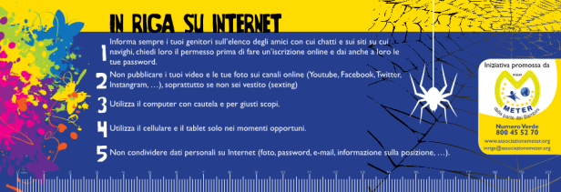
Ogni scuola riceverà un righello da consegnare ad ogni alunno e il manifesto da affiggere nelle classi e negli ambienti frequentati dai minori come oratori, associazioni, palestre, parrocchie, club sportivi..., che contiene un decalogo per “abitare” al meglio e in sicurezza tutto il mondo del Web con qualsiasi mezzo (Pc, tablet, smartphone) e soprattutto intelligente prudenza per evitare danni a se stessi ed agli altri.
I righelli saranno donati innanzitutto a tutti gli studenti di Avola, la cittadina siciliana dove Meter è nata alla fine degli anni '80: ma, grazie alla sua presenza sul territorio, Meter cercherà di raggiungere tutta l'Italia.

2014: almeno 32 segnalazioni ricevute e che hanno portato a processi e indagini
L'impegno per la sicurezza non è da poco: solo dall'inizio del 2014 sono state 32 le segnalazioni pervenute a Meter e seguite dall'Associazione. In alcuni casi – per la gravità dei fatti – sono state inoltrate delle denunce alla Polizia postale per l'approfondimento del caso; ricordiamo che Meter e la Polpost hanno siglato, nel 2008, un protocollo di collaborazione proprio per contribuire a mantenere pulito il cyberspazio e tutelare i minori. L'effetto delle denunce targate Meter è stato quello dell'avvio di indagini (e in alcuni casi di processi) per adescamento di minori. Non solo: sono stati anche chiusi alcuni siti e comunità sui social network. Ma non basta: è in crescita il fenomeno del sexting (invio di foto nude dei minori sul telefonino in cambio di ricariche del cellulare, per esempio) e cyberbullismo. Non sono mancati numerosi casi di adescamento a scopi sessuali.

Le regole, bisogno per tutti quelli che vivono online
Anche online c'è bisogno di regole da diffondere nelle “periferie del web”. Spesso si naviga a casaccio, andando allo sbaraglio e rischiando inganni (si veda il grooming, l'adescamento di adolescenti) ed esponendo la propria identità a quello che viene chiamato multistalking, ossia varie capacità e identità incontrollabili. In Rete si può vivere in due modi: o lo spontaneismo, l'emozione dell'usa e getta che non prevede le conseguenze di ogni scelta e azione; oppure una vita ordinata grazie alle regole in grado di mettere ordine tra obiettivi ed azioni. Una regola può salvare una vita, aiutare a prevenire il danno. Può farci vivere nel mondo digitale con serenità.

Per maggiori informazioni: inriga@associazionemeter.org – www.associazionemeter.org

